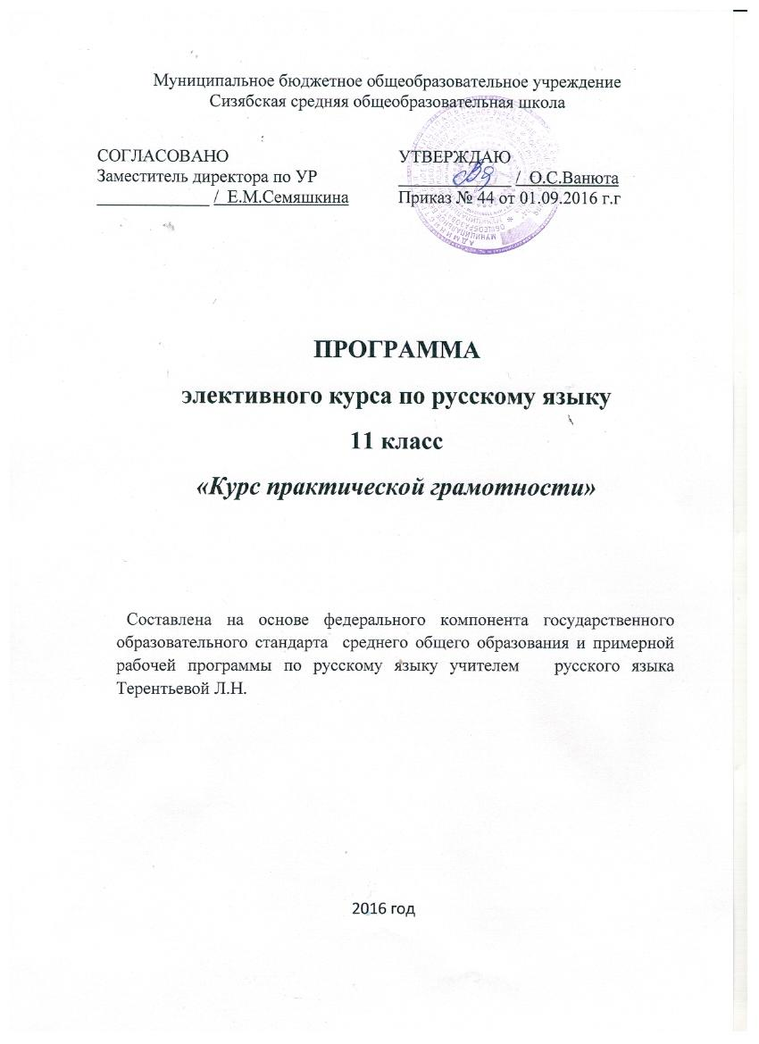
Муниципальное бюджетное общеобразовательное учреждение

Пояснительная записка.
Элективный курс «Курс практической грамотности» призван актуализировать и углубить знания, ранее полученные учащимися в процессе изучения русского языка. Его главная задача – формирование языковой, коммуникативной и лингвистической компетенции учащихся. Данный курс позволит выпускникам подготовиться к ЕГЭ, объективно оценить свои знания по предмету, опробовать разработанные КИМы и оценить их структуру и содержание, научиться писать сочинение-рассуждение, которое создается на основе предложенного текста.
Особенностью данного курса является то, что он акцентирует внимание на наиболее характерных ошибках, а также на особенно сложных случаях орфографии и пунктуации, стилистики.
Уделяя внимание самоподготовке и взаимопроверке, учитывается разная степень подготовленности выпускников.
Курс не замещает уроки русского языка, а дополняет их, опирается на межпредметные связи с литературой. Несмотря на то, что многие разделы курса русского языка уже повторяли на уроках, не будет лишним акцентировать внимание на каких-либо трудных случаях, повторить теоретический материал. Занятия позволяют систематизировать полученные и повторенные во время уроков знания.
В материалах ЕГЭ по русскому языку встречаются задания, различающиеся по уровням сложности (базовый, повышенный и высокий). В связи с этим по прежнему остается актуальным вопрос дифференциации обучения русскому языку, позволяющей с одной стороны обеспечить базовую подготовку, а с другой – удовлетворить потребности каждого, кто проявляет интерес и способности к предмету. Данная программа учитывает образовательные потребности учащихся.
Цели и задачи изучения курса.
Основными целями курса являются совершенствование приобретенных учащимися знаний, формирование языковой, коммуникативной, лингвистической компетенции, развитие навыков логического мышления, расширение кругозора школьников, воспитание самостоятельности в работе.
Задачами курса являются:
- Познакомить учащихся с новой для них формой сдачи экзамена по русскому языку.
- Помочь одиннадцатиклассникам преодолеть психологические трудности, связанные с тестовой формой экзамена.
- Познакомить ребят с процедурой проведения ЕГЭ по русскому языку.
- Научить выпускников правильному оформлению бланка регистрации, бланков №1 и №2 на экзамене.
- Помочь старшеклассникам подготовиться к ЕГЭ, повторив и систематизировав полученные ими сведения о русском языке.
- Дать учащимся возможность объективно оценить свои знания по предмету.
- Опробовать разработанные КИМы и оценить их структуру и содержание.
- Углубленное изучение отдельных тем курса.
Содержания элективного курса.
В основе курса лежит повторение и систематизация и углубление сведений, полученных ребятами в 5-9 классах.
Повторение проводится по основным разделам русского языка:
- лексика;
- фонетика
- морфемика и словообразование;
- орфография и морфология;
- синтаксис;
- пунктуация;
- языковые нормы.
А также выпускники оттачивают свои умение анализировать текст и умение создавать СОЧИНЕНИЯ-РАССУЖДЕНИЯ.
Методы и формы обучения.
На занятиях учащиеся занимаются различными видами познавательной деятельности. Воспринимают знания, тренируются в их применении (репродуктивная деятельность), учатся творчески мыслить и решать практические задачи овладения языком (продуктивная деятельность).
Для организации названных видов деятельности применяются соответствующие методы обучения:
- Репродуктивный (например, при повторении темы «Словообразование»).
- Продуктивный (например, при работе над темой «Написание рассуждения»).
Так как метод обучения – это обобщающая модель взаимосвязанной деятельности учителя и учащихся и она определяет характер (тип) познавательной деятельности учащихся, то методы обучения реализуются в следующих формах работы:
- Рассказ учителя (например, на занятии по фонетике учитель рассказывает ребятам о сильных и слабых позициях гласных и согласных, о долгих звуках, вводит понятие фонемы, знакомит с новым видом фонетического анализа слов с Ъ (ер) и Ь (ерь) и т. д.)
- Беседа (например, при повторении темы «Стили и типы речи»)
- Работа со словарями (на занятии «Орфоэпические нормы»).
- Анализ таблицы (например, при повторении темы «Н и НН в различных частях речи»).
При этом используются приемы сравнения, постановки вопросов, составления схем, преобразования данной конструкции и т. д.
Средствами реализации этих методов являются учебник, таблицы, тесты и т.п.
Описание места элективного курса в учебном плане
Курс рассчитан на 34 часа в год из расчета по одному часу в неделю.

Тематическое планирование
№ п/п | Наименование тем | Количество часов
1 | Вводное заняятие. (Что такое КИМы, ЕГЭ. Требования к их выполнению). | 1
2 | Речь. Последовательность расположения предложений в тексте. | 1
3 | Фонетика. | 1
4 | Морфемика и словообразование. (Разбор слова по составу и словообразовательный разбор). | 1
5 | Орфография и морфология. | 1
6 | Орфография и морфология. | 1
7 | Орфография и морфология. | 1
8 | Орфография и морфология. | 1
9 | Зачетная работа №1 | 1
10 | Синтаксис. (Синтаксическая характеристика предложения). | 1
11 | Синтаксис. (Вводные слова и вставные конструкции). | 1
12 | Пунктуация. (Знаки препинания при однородных членах с союзами). | 1
13 | Пунктуация. (Знаки препинания в простом и сложном предложениях | 1
14 | Пунктуация. (Знаки препинания при обособленных членах предложения). | 1
15 | Зачетная работа № 2 | 1
16 | Языковые нормы. (Орфоэпические нормы Морфологические нормы). | 1
17 | Языковые нормы. (Синтаксические нормы Лексические нормы). | 1
18 | Языковой анализ текста. | 1
19 | Языковой анализ текста. | 1
20 | Языковой анализ текста. | 1
21 | Анализ изобразительно-выразительных средств. | 1
22 | Анализ изобразительно-выразительных средств. | 1
23 | Зачетная работа №3 | 1
24 | Комплексный анализ художественного текста. | 1
25 | Комплексный анализ научно-популярного и публицистического текстов. | 1
26 | Оценочные слова и речевые клише. | 1
27 | Написание сочинения-рассуждения. | 1
28 | Написание сочинения-рассуждения. | 1
29 | Написание сочинения-рассуждения. | 1
30 | Написание сочинения-рассуждения. | 1
31 | Итоговая работа. | 1
32 | Итоговая работа. | 1
33 | Итоговая работа. | 1
34 | Анализ работ. | 1
Требования к уровню подготовки учащихся
Учащиеся должны овладеть практическими навыками выполнения тестовой работы и написания рецензии, а также навыками самостоятельного анализа предложенного текста.
В результате изучения курса одиннадцатиклассники будут психологически подготовлены к ЕГЭ. То есть будут знать все о предстоящем экзамене, уверенно ориентироваться в оформлении бланков ЕГЭ, знать свои права и систему оценивания тестовых работ. А кроме этого ребята повторят знания о русском языке как о системе и повысят процент качества знаний по русскому языку, что способствует успешной сдаче экзаменов как выпускных, так и вступительных.
Формы контроля достижений учащихся. Критерий оценки.
Основной формой контроля достижений учащихся является выполнение тестовых заданий. Так, в конце каждого занятия проводится небольшая тестовая работа (работы сдаются на проверку). В конце каждого занятия ребята получают домашнее задание по рабочим тетрадям. Эти задания проверяются учителем выборочно. На первом занятии ребятам объясняется принцип оценивания: на каждого ученика заводится лист контроля, где указывается количество выполненных работ, набранные баллы и т.д.
Работа учащихся оценивается следующим образом:
- зачет
- незачет.
Итоговая оценка складывается из всех текущих.
Лист контроля
Название темы | Кол-во заданий | Макс. балл | Набран.баллы | Оценка
Фонетика | 10 | 10 | 8 | Зачет
Словообразование | 10 | 10 | 9 | Зачет
Итоговая тестовая работа | 29-8-10 | 29-8-10 | 23-5-6 | Зачет
Итог |  |  |  | ЗАЧЕТ
В тестовых работах каждый правильный ответ оценивается одним баллом. В итоговой тестовой работе задания части 1 оцениваются одним баллом, а задание 25 - десятью баллами (5 баллов – засодержание,5 баллов – за грамматику).
Оценка «зачет» выводится при выполнении большей части заданий.
Дополнительный обучающий материал.
В качестве дополнительного обучающего материала используются следующие издания:
- Тесты по пунктуации.1С: Репетитор.
- Интерактивные контрольные измерительные материалы. Нормативные документы. / Сдаем Единый экзамен 2014 / Серия 1С: Репетитор.
- Учебник по русскому языку для старших классов / Ф.И.Греков.
Учебное пособие для учащихся.
В качестве учебного пособия на занятиях используются КИМы по русскому языку под ред. В.И.Капинос : Русский язык. Репетитор / И.П. Цыбулько, С.И.Львова.

.

